
Шрамко Ю.А. 6 класс. Физическая культура. 08.06.2022
Урок №56 Тема 6
Тема. Баскетбол. Передача мяча снизу.
Цель урока: формирование двигательных навыков у обучающихся, привлечение детей к систематическими занятиями физической культурой и спортом.
-Доброе утро!
Внимательно просмотрите.
Перейдите по ссылке: https://www.youtube.com/watch?v=zXNaPGfntD0
Глоссарий:
Очки — показатель в баскетболе, который используется для определения победителя в игре.
Передача мяча — приём, с помощью которого игрок направляет мяч партнёру для продолжения атаки.
Бросок мяча — действие игрока, направленное на попадание мячом в кольцо соперников.
Передача мяча в баскетболе – приём, с помощью которого игрок направляет мяч партнеру для продолжения атаки. К основным способам передач относят пасы от груди, от плеча, из-за головы, снизу, сбоку, из рук в руки и др. Эти передачи применяют в большинстве игровых моментов. Быстрота и точность выполнения всех способов передач зависят от правильной и энергичной работы кистей рук и пальцев. Результативная передача – пас на игрока, впоследствии поразившего кольцо соперника. Хороший пас – лёгкий и не напряжённый. Обычно это пас на 1,5–5,5 м.
Быстрота и точность выполнения всех способов передач зависят от правильной, энергичной работы кистей рук и пальцев в основной фазе приёма. При передаче мяча нужно действовать кистями и пальцами рук: это затруднит противнику определение направления передачи.
Передачи нужно отдавать с отскоком от пола или параллельно полу. Мяч никогда не должен лететь по дугообразной траектории, если только это не перекидка защитника или не навес на кольцо. В противном случае, особенно при передаче мяча поперек площадки, такие пасы перехватывают, что заканчивается взятием кольца.
Партнера, принимающего мяч, надо видеть, но не смотреть прямолинейно на него. При передаче важно сохранять положение равновесия. Передающий мяч игрок должен рассчитать скорость партнера, которому он направляет передачу, его цепкость.

Домашнее задание.
Выполнить 1 подход, 8-10 раз, 1 упражнение.

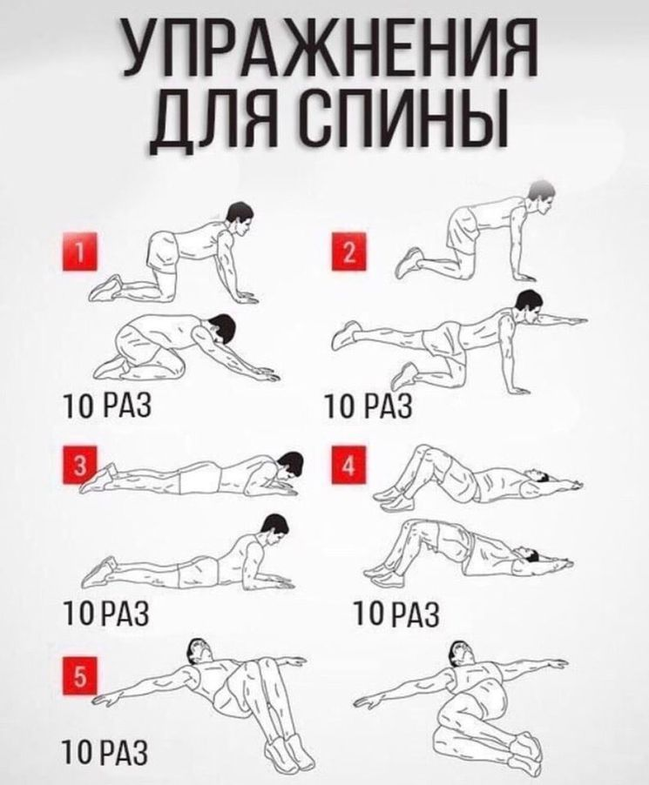
Отписаться о выполнении задания и приложить фото! Для обратной связи можно использовать электронную почту shramko.iu@yandex.ru, социальные сети ВК, ОК, мессенджеры WhatsApp и Viber.Спасибо за внимание, желаю всем успехов и здоровья, до новых встреч!

